Министерство науки и высшего образования Российской Федерации

Федеральное государственное автономное образовательное учреждение высшего образования

«Национальный исследовательский университет ИТМО»

*Факультет Программной инженерии и компьютерной техники*

**Лабораторная работа №2**

Информационные системы и базы данных

Группа: P33312

Выполнил: Цю Тяньшэн

Проверил:

Наумова Надежда Александровна

Санкт-Петербург

2023г

Содержание

Текст задания 3

Изначальная даталогическая модель 4

Функциональные зависимости: 4

Приведение в 3NF 6

Преобразование в BCNF 7

Денормализации 8

Вывод 9

# Текст задания

Для отношений, полученных при построении предметной области из

лабораторной работы №1, выполните следующие действия:

* опишите функциональные зависимости для отношений полученной схемы (минимальное множество);
* приведите отношения в 3NF (как минимум). Постройте схему на основе полученных отношений;
* опишите изменения в функциональных зависимостях, произошедшие после преобразования в 3NF (как минимум). Постройте схему на основе полученных отношений;
* преобразуйте отношения в BCNF. Докажите, что полученные отношения представлены в BCNF;
* какие денормализации будут полезны для вашей схемы? Приведите подробное описание;

# Изначальная даталогическая модель

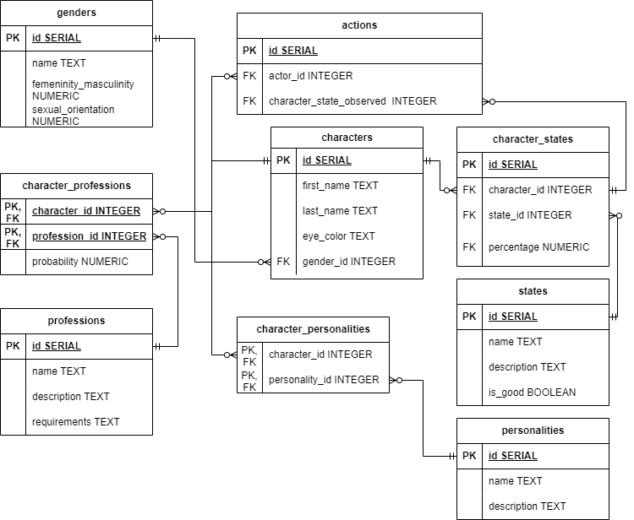

## Функциональные зависимости:

Genders:

* id → name
* id, name → femininity_masculinity
* id, name → sexual_orientation

Characters:

* id → first_name
* id → last_name
* id → eye_color
* id → gender_id

States:

* id → name
* id, name → description
* id, name → is_good

Personalities:

* id → name
* id, name → description

Professions:

* id → name
* id, name → description
* id, name → requirements

Character_professions:

* character_id, profession_id → probability

Character_personalities:

* Нет нетривиальных функциональных зависимостей

Character_states:

* id → character_id
* id → state_id
* id, character_id, state_id → percentage

Actions:

* id → actor_id
* id → character_state_observed

# Приведение в 3NF

Очевидно, что отношения уже находятся в 1NF.

Для 2NF, необходимо избавиться от частичной зависимости. Такие зависимости обнаруживаются в отношениях Genders, States, Personalities, Professions, Character_states. В этих же отношениях присутствует транзитивные функциональные зависимости, избавиться от них, и мы получим сразу 3NF.

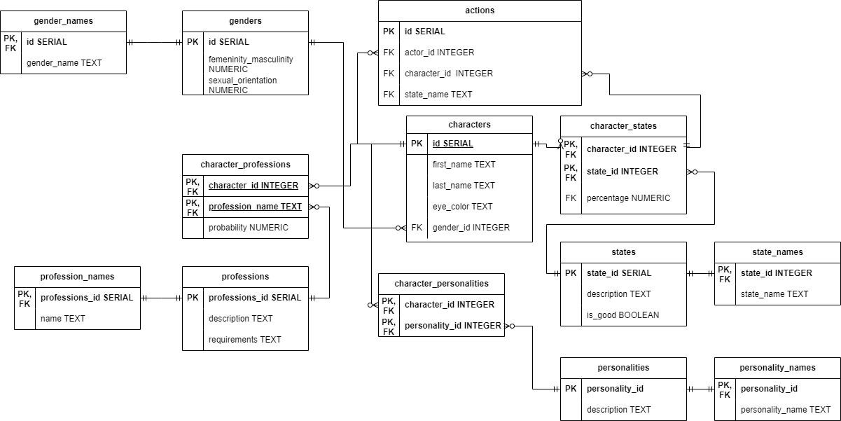

# Преобразование в BCNF

Можно заметить, во всех отношениях, для нетривиальных функциональных зависимостей, в качестве детерминанта выступают потенциальные и первичные ключи. Поэтому можем сказать, что отношения уже находятся в BCNF.

# Денормализации

* Можем вернуть name в изначальные таблицы, для более удобной работы.
* Гендер можно совместить в таблице персонажей, тем самым, чтобы получать информацию о персонаже, не будет необходимости составлять JOIN. Но при этом будет нарушаться 2NF из-за транзитивных функциональных зависимостей.
* Состояние и типы личностей персонажей можем сохранить в таблице персонажей в виде списков. Нарушается 1NF.

# Вывод

При подготовке к выполнению я узнал о 3НФ, BCNF, а также применил эти знания для выполнения лабораторной работы.